

İzmir Esnaf ve Sanatkârlar Odaları Birliği

01.06.2012
Sayı : 2012 / 1035

ODALARA 24 SAYILI GENELGE

İLGİ : a ) 09.05.2012 tarih, 16 sayılı genelgemiz
b ) 28.05.2012 tarih, 20 sayılı genelgemiz
c ) 29.05.2012 tarih, 21 sayılı genelgemiz
d ) TESK’in 30.05.2012 tarih, 39 sayılı genelgesi

413 Sıra No.lu Vergi Usul Kanunu Genel Tebliği ile, gerçek usulde vergiye tabi mükelleflere “ Mükellef Bilgileri Bildirimi”nin elektronik ortamda verilmesi zorunluluğu getirildiği, bu işlerin yetki almış Odalarımız tarafından yapılması halinde hizmet karşılığı ücret alınabileceği ilgi genelgelerimiz ile duyurulmuştur.

Mükellef Bilgileri Bildirimi’nin verilmesi süresinin 29.06.2012 tarihine kadar uzatıldığı Konfederasyonumuzun ilgi genelgesi ile birliğimize bildirilmiştir.

Gereğini önemle rica ederiz.

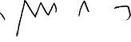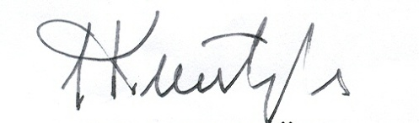
Özcan KILKIŞ Hilmi KURTOĞLU
Genel Sekreter Başkan Vekili

